Actualizaciones de software y seguridad en un sistema Windows

En este ejercicio tienes que responder a todas las preguntas que se plantean a continuación.

***Al igual que en ejercicios anteriores, contéstalas lo mejor que puedas, dedica tiempo a verificar que tu respuesta se ajusta a la pregunta, ya que cualquiera de estos datos podrá preguntarse en exámenes futuros. De la misma forma, apunta las dudas para que, tras la finalización del plazo dado para terminar el ejercicio, las pongas en común con toda la clase.***

1. Para preservar la seguridad del sistema, una de las cosas que se debe hacer es mantenerlo actualizado.
   1. ¿Qué es Windows Update y para qué sirve?
      1. Utilidad creada por Microsoft que permite al sistema operativo recibir actualizaciones de software para solucionar problemas específicos.
   2. ¿Cómo se accede a Windows Update?
      1. Inicio > Configuración > Windows Update
   3. Indica qué puedes configurar en cuanto a actualizaciones del sistema.
      1. La frecuencia/periodo de las actualizaciones, el tipo (seguridad, controladores, aplicaciones, ssoo), hora de instalación, comportamiento de la descarga e instalación y notificar de alguna actualización pendiente, reinicio, gestión de ancho de banda para descargas, eliminar actualizaciones antiguas, etc.
   4. ¿Qué podría pasar si no se actualizase, de forma periódica, el sistema?
      1. Estaríamos expuesto a vulnerabilidades, rendimiento más lento, fallos recurrentes, inaccesibilidad a nuevas funcionalidades
   5. Indica dentro de que apartado se encuentra Windows Update y que información se puede ver nada más acceder a dicho apartado.
      1. Configuración -> Sistema Windows Update. Podemos ver el estado actual de las actualizaciones, botón para “Buscar actualizaciones”, si hay algo en proceso, historial de las recientes, notificaciones, etc
   6. Teniendo en cuenta el apartado nombrado en el punto anterior:
      1. ¿Qué crees que aportan las secciones Copia de Seguridad y Recuperación?
         1. Copia de seguridad: Nos permite guardar archivos en la nube, como configuración del SSOO
         2. Recuperación: Nos permite reinstalar Windows conservando o no los archivos, opción de desinstalar una actualización.
      2. Nombra alguna del resto de secciones que puedes encontrar e indica que te ha parecido interesante de las funcionalidades que ofrece.
      3. El programa Windows insider que permite valorar las actualizaciones y recibir recomendaciones de expertos sobre nuevas actualizaciones y acceder a eventos y concursos exclusivos de Microsoft.
2. Seguridad: En el apartado Seguridad de Windows, puedes encontrar distintas opciones de configuración para hacer de tu equipo un dispositivo seguro.
   1. **¿Qué es Microsoft Defender o Windows Defender? ¿Cómo puedes acceder a ello?**

Microsoft Defender Aplicación multidispositivo que ayuda a particulares y familias a estar más seguros en internet.

Windows defender es la seguridad integrada en Windows para ayudar a proteger tu dispositivos y datos.

Microsoft Defender -> Inicio -> Buscar:” Seguridad de Windows” -> Click en “protección contra amenazas de virus” -> Buscar actualizaciones.

Windows Defender -> Inicio -> Panel de control -> Windows defender

* 1. 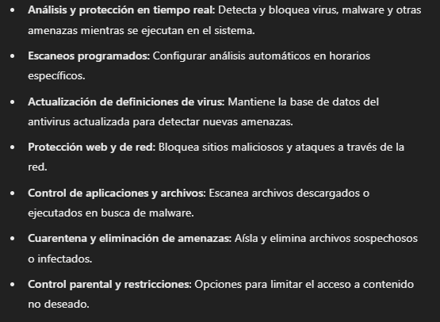A grandes rasgos, ¿qué te permite configurar el antivirus?
  2. ¿Para qué sirve un Firewall?
     1. Bloquea conexiones no seguras, protege contra ataques externos, controla que aplicaciones pueden acceder a la red, evita la entrada de malware, crea reglas personalizadas, etc.
  3. Indica si un antivirus y un Firewall es lo mismo, o no, y por qué.

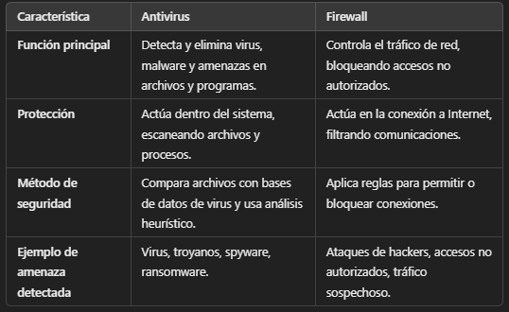

* 1. Busca como incluir excepciones en el Firewall.
     1. Accediendo al firewall de Windows -> permitir una aplicación o características a través del firewall -> modificar la configuración -> agregar la aplicación -> guardar los cambios.

1. Como resumen, diremos que la configuración básica de seguridad del sistema pasa por:
   1. Activar las actualizaciones automáticas.
   2. Configurar el Firewall y tenerlo habilitado.
   3. Tener siempre habilitado Windows defender.